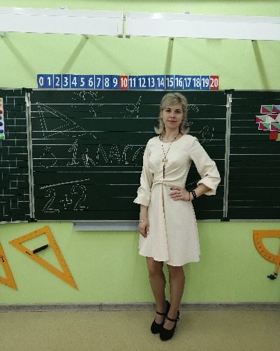
Автобиография
Я, Гайворонская Наталья Андреевна, родилась 15 июня 1997 года.
В 2003 году пошла в 1 класс МБОУ Калининской СОШ № 7. В 2014 году закончила школу. После окончания школы поступила в «Донской педагогический колледж» и в 2017 году его закончила по специальности: Учитель начальных классов. В 2021 году закончила «Донской Государственный Технический Университет» по специальности: Психология.
Работаю учителем начальных классов в МБОУ Калининской СОШ № 7. Стаж работы: 5 лет
Адрес электронной почты: nata952535@bk.ru
Мобильный телефон: 89612774419

